.

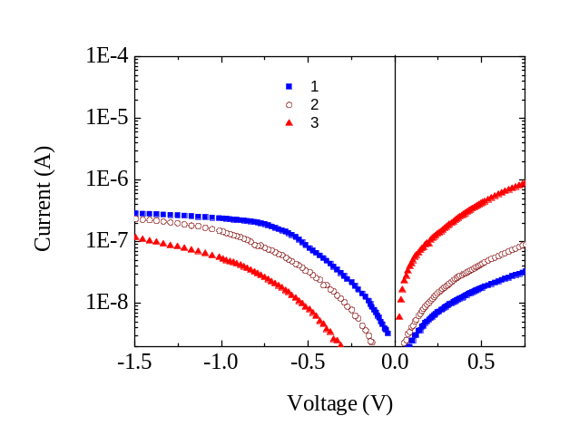

Fig. 4. The reverse and forward I-V curves of the Au-SiO₂-Si Schottky barrier structure taken before (1) and after (2 and 3) UST. T = 295 K. UST duration is 30 (2) and 60 (3) min. Ultrasound frequency f_{US} = 4.1 MHz.

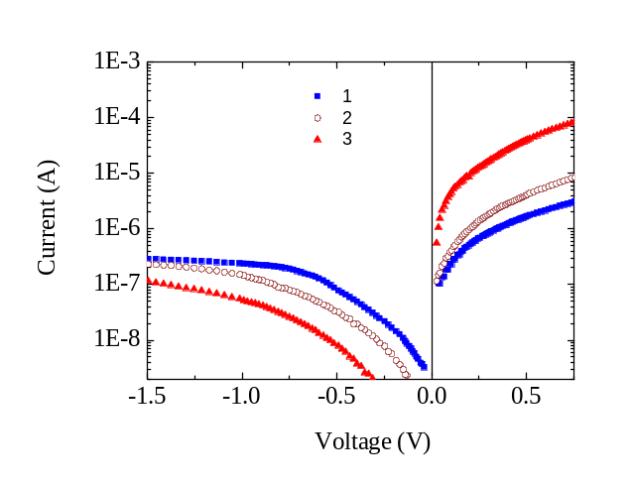А це якщо віднормувати криву до УЗО по тій, яка на попередньому графіку.

